Know Streaming v1.1产品PRD
INTERNAL USE ONLY
INTERNAL USE ONLY

INTERNAL USE ONLY
INTERNAL USE ONLY
迭代说明
Know Streaming v1.1相较于上一版本主要补充了集群均衡、topic扩缩副本、topic迁移以及Job管理的内容。除此之外，还对部分功能进行了优化

详细内容
集群均衡（该模块的各提示文案待技术同学提供）
点击导航栏“load rebalance”，进入集群均衡页面。
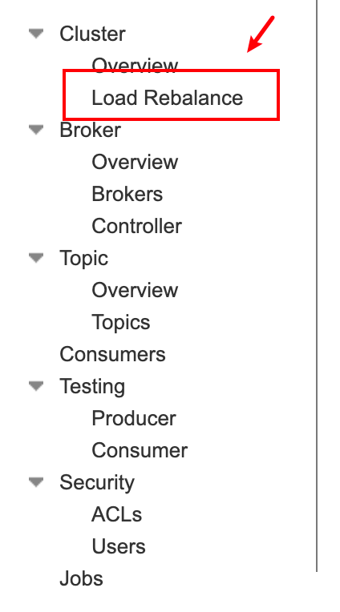
在页面顶部展示出概要统计信息。
- 含集群的均衡状态（已均衡/未均衡）

- 是否开启了周期均衡（已开启周期均衡/未开启周期均衡），距下次均衡时间（x天、x小时、x分钟，不满一天就换算成小时计算、不满1小时就换算成分钟计算，比如，距离下次均衡时间还有3天15小时，此处就展示“3天“，以此类推）
- CPU/Disk/BytesIn/BytesOut的集群平均值，设置周期均衡时的均衡区间范围，处于均衡区间之上、之间、之下的节点数量
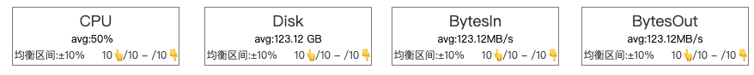
设置集群规格
点击左上角的齿轮图标，打开“设置集群规格”表单
进行规格设置时
- 先选择”对哪些节点进行设置“。通过穿梭框把目标节点选择出来
- 对已选节点进行设置。填写单机核数（单位：C）、单机磁盘（单位：GB）单机网络（单位：MB/s，网络代表了bytesin和bytesout）
- 点击【确定】，提交表达，完成设置

备注：已设置的规格配置，可以被覆盖
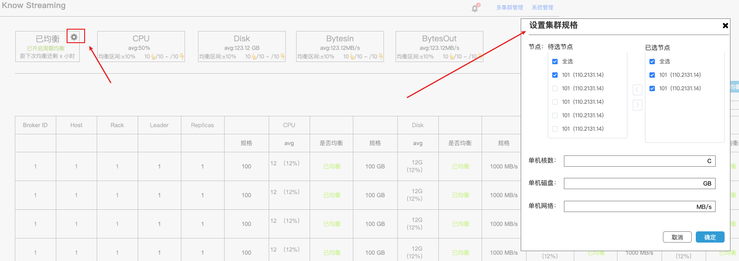

立即均衡
点击【立即均衡】按钮，填写表单
- 选择需进行均衡的节点范围。通过穿梭框选出目标节点。
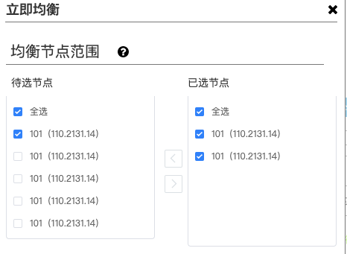
- 配置均衡策略。
  - 选择指标计算周期
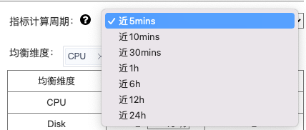
  - 选择均衡维度
从CPU/Disk/BytesIn/BytesOut里多选（默认为空），并按照选择先后顺序进行优先级排序。
在表格内自定义配置均衡区间范围（单位：%，大于0，小于100）

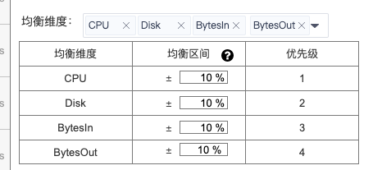
  - 选择topic黑名单。通过穿梭框（支持模糊选择）选出目标topic（本次均衡，略过已选的topic）
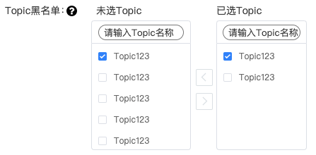
- 配置运行参数。
  - 任务并行度。大于0，小于999
  - 执行策略。单选，无默认值
  - 限流值。单位mb/s，0～99999
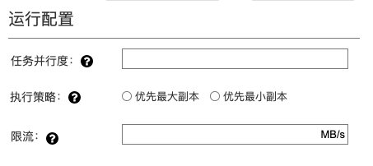
- 预览计划。点击【预览计划】按钮，打开弹框
在弹框内展示出计划概览、计划明显、执行文件（点击可下载）
点击立即均衡按钮，就将执行均衡操作（使用任务调度逻辑）

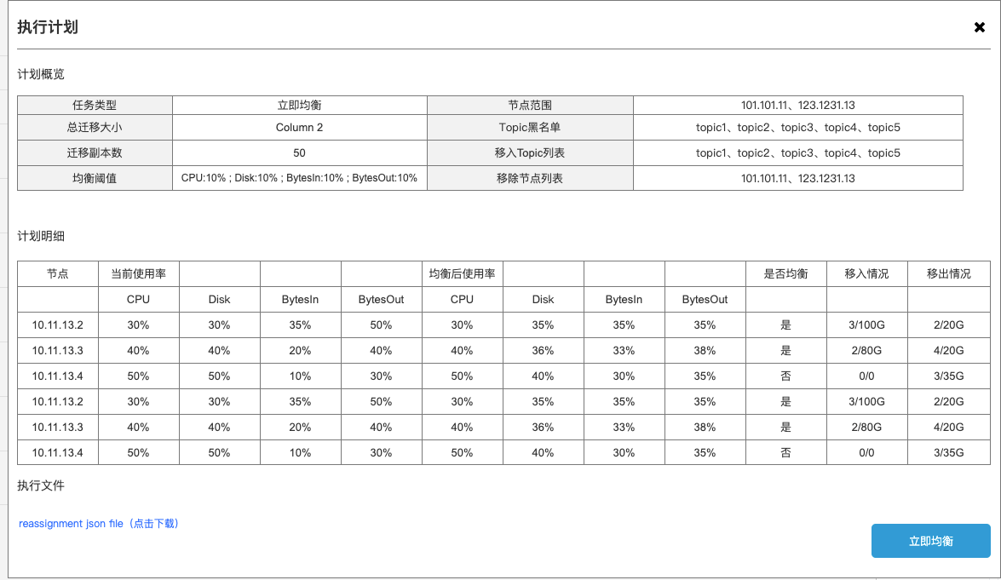
周期均衡
点击【立即均衡】按钮，填写表单
- 配置均衡策略。
  - 选择指标计算周期
  - 选择均衡维度
从CPU/Disk/BytesIn/BytesOut里多选（默认为空），并按照选择先后顺序进行优先级排序。
在表格内自定义配置均衡区间范围（单位：%，大于0，小于100）

  - 选择topic黑名单。通过穿梭框（支持模糊选择）选出目标topic（本次均衡，略过已选的topic）
- 配置运行参数。
  - 任务并行度。大于0，小于999
  - 任务周期。每天/每周/每月执行，还需额外选择具体的日期，时分秒。例如，每周一的10:10:10，每月1日的12:12:12
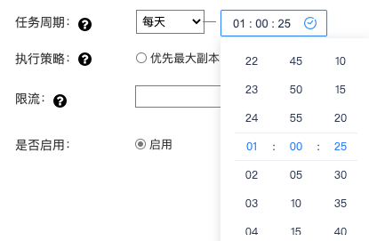
  - 执行策略。单选，无默认值
  - 限流值。单位mb/s，0～99999
  - 是否启用。单选，默认启用。启用后，即代表集群开启了周期均衡
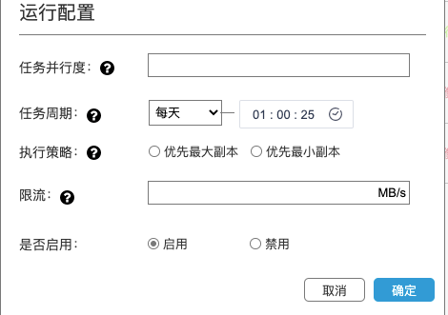
均衡历史
点击【均衡历史】按钮，可以查看历史上已完成均衡的任务记录。
含执行时间、结束时间、CPU/disk/bytesin/bytesout的均衡率（已均衡/未均衡统计）
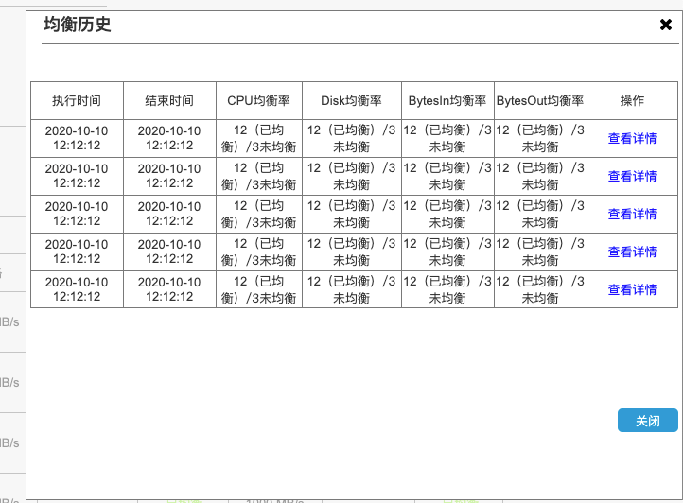
点击【查看详情】可查看任务的执行计划
执行计划同上，不赘述。区别在于“此处的执行计划”无【立即均衡】按钮

节点列表
列表展示出集群内所有的broker节点，可根据状态进行筛选（按照“是否均衡”进行筛选），host进行模糊搜索
展示内容：
- 基本统计：broker ID、host、rack、leader数、replicas数
- 均衡指标统计：CPU/Disk/BytesIn/BytesOut的规格，指标计算周期内的平均值及使用率情况（平均值/规格），是否已均衡

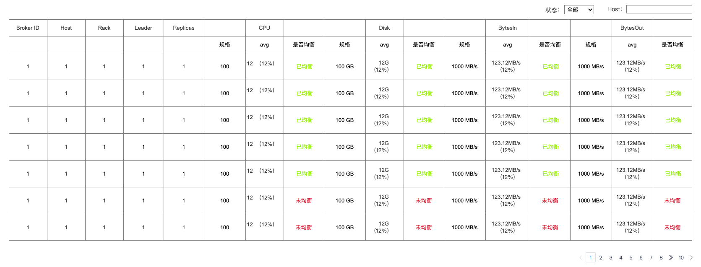
Topic扩缩副本
在topic列表勾选topic，可对对应topic进行批量扩缩副本和迁移操作

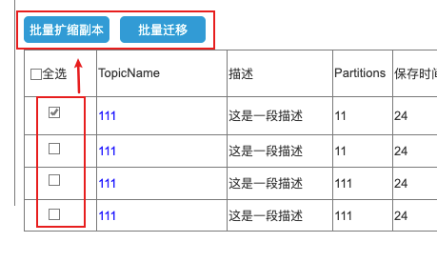
在表单内，展示对应的topic列表，包含名称、流量、分区数、当前副本数、新副本数
- 近3天的平均流量，近3天峰值流量（及峰值流量出现的时间点）
- 新副本数：数字输入框，最小支持1，最大支持“当前集群节点数”
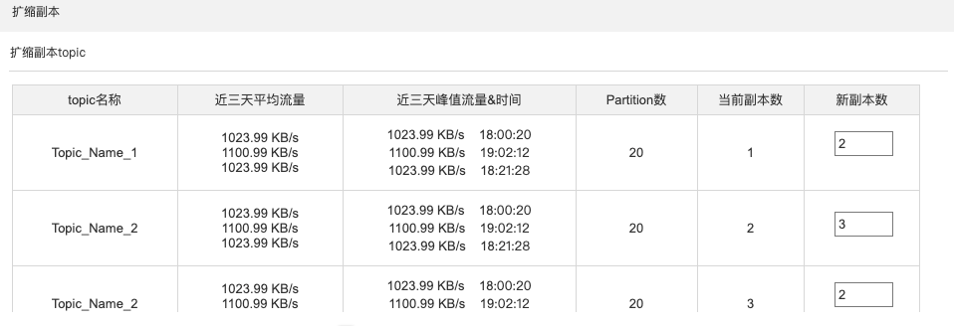
- 选择目标节点：可下拉多选集群内的所有节点，失去焦点后需要进行校验。判断已选节点数量，是否达到了各个topic的新副本数。若未达到，则给出提示信息“节点数低于Topic最大副本数”
- 点击预览任务计划，可查看任务的详细计划。含topic的源brokerid、目标brokerid。以及，分区粒度的任务计划，各个分区的源brokerid、目标brokerid，支持编辑目标broker ID（可从任务已选的broker ID内选择，数量需大于等于该topic设置的新副本数。若数量不满足，则给出提示：节点数低于副本数）
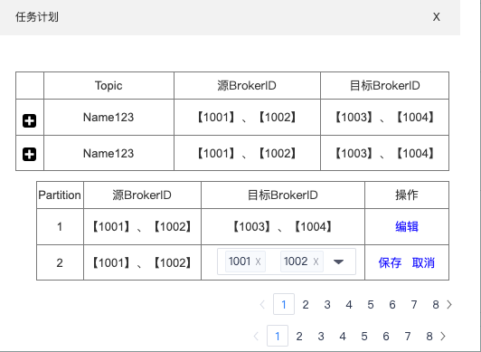
- 限流值：单位MB/s，数字输入框
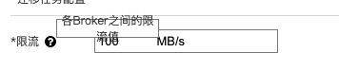
- 任务执行时间：时间不可早于当前时间
- 任务描述：1-200字符

点击提交后生成任务，并按照任务执行时间进行先后排序，若任务执行时间一样，则按照提交时间先后排序
Topic迁移
在topic列表勾选topic，可对对应topic进行批量扩缩副本和迁移操作

在表单内，展示对应的topic列表，包含名称、流量、分区数、当前副本数、新副本数
- 近3天的平均流量，近3天峰值流量（及峰值流量出现的时间点）
- 需迁移分区数：默认全选，可编辑。可下拉多选topic全部分区
- 需迁移数据时间范围：默认等于数据保持时间，可编辑，单位h
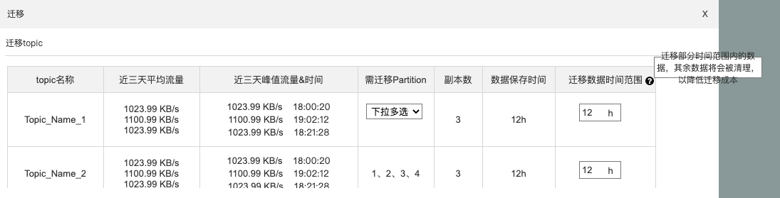
- 选择目标节点：可下拉多选集群内的所有节点，失去焦点后需要进行校验。判断已选节点数量，是否达到了各个topic的副本数。若未达到，则给出提示信息“节点数低于Topic最大副本数”
- 点击预览任务计划，可查看任务的详细计划。含topic的源brokerid、目标brokerid。以及，分区粒度的任务计划，各个分区的源brokerid、目标brokerid，支持编辑目标broker ID（可从任务已选的broker ID内选择，数量需大于等于该topic的副本数。若数量不满足，则给出提示：节点数低于副本数）
- 限流值：单位MB/s，数字输入框
- 任务执行时间：时间不可早于当前时间
- 任务描述：1-200字符

点击提交后生成任务，并按照任务执行时间进行先后排序，若任务执行时间一样，则按照提交时间先后排序
Job管理
点击导航栏进入job管理。顶部卡片展示各中状态的任务统计，总数、doing、prepare、success、fail
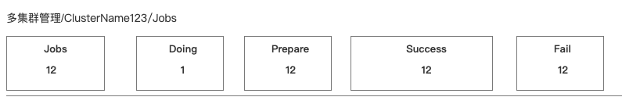
列表展示出任务队列、任务类型（可筛选）、任务执行对象（可搜索）、运行状态（可筛选）、运行进度、运行结果、提交人、计划执行时间、实际执行时间、描述字段。
- 任务队列：即任务执行序号。点击提交后生成任务，并按照任务执行时间进行先后排序，若任务执行时间一样，则按照提交时间先后排序。已完成的任务，则为“-”
- 任务ID：任务前缀+提交时间共同形成任务ID
- 任务类型：扩缩副本或topic迁移
- 任务执行对象：任务里的要直接的topic列表，超出部分用...展示
- 运行状态： 到达计划执行时间，且当前集群没有运行中的任务时才会进入doing状态。在此之前都是prepare。若其中有一个topic执行失败，都算fail
- 运行进度：按照topic粒度统计，已完成/总数。备注，已完成（不区分成功or失败）
- 运行结果：按照topic粒度统计，成功、失败、运行中的topic数
- 提交人：姓名+账号
- 计划执行时间：任务创建时填写的时间
- 实际执行时间：若已超过计划执行时间，则展示已逾期
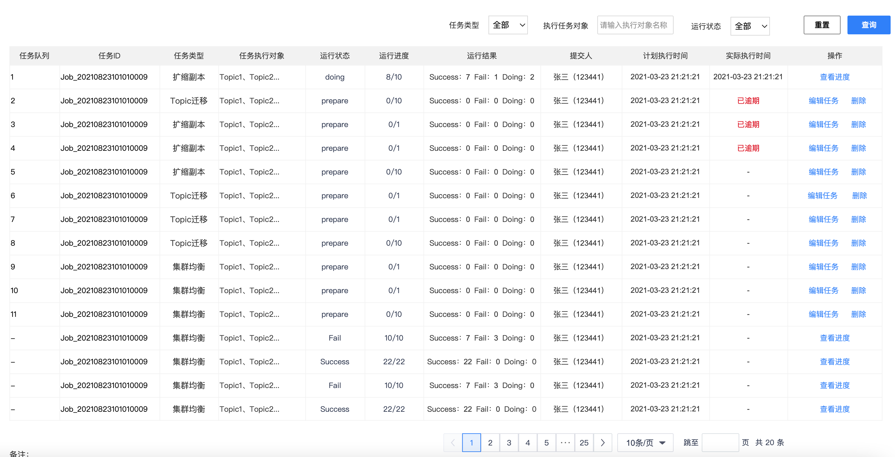
备注说明：
- 按照创建任务时填写的执行时间来排序，若遇到执行时间一致的情况，则按照表单的提交时间排序。正序
- 到达计划执行时间，且当前集群没有运行中的任务时才会进入doing状态。在此之前都是prepare
- 若超过了计划执行时间但未执行，则在时间执行时间内展示已逾期。（无需统计已逾期多久）
- 当编辑、删除时，点击提交需判断当前任务的状态，若是doing，则无法编辑、删除。给出提示信息：任务已执行，无法编辑/删除

查看进度（扩缩副本）
运行中的，已完成任务可查看进度
在表单内可查看任务基本信息，任务类型、状态、限流（可动态编辑）、计划执行时间、实际执行时间、任务完成时间

- 任务统计：topic总数、成功数、失败数、运行中数
- 任务明细：含topic名称、当前副本数、源broker ID、新副本数、目标brokerID、需迁移messagesize、分区进度、已完成messagesize、运行状态，预计剩余时长（已完成的无需展示）
  - 可查看单个topic的分区执行情况。含分区执行统计和明细
    - Bytesin：表示当前分区的写入速率
    - 同步速率：表示进行副本同步的速率
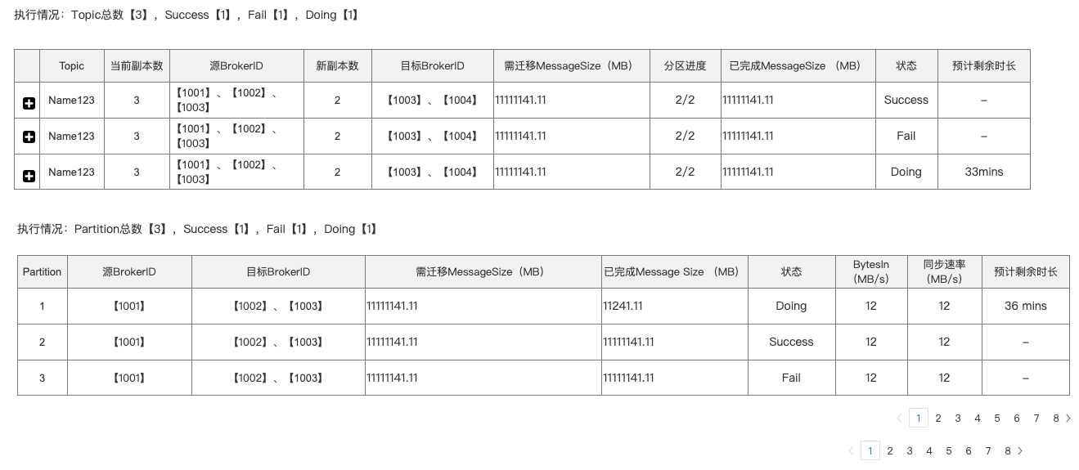
可切换视角查看节点流量情况
列表展示出当前任务涉及到的broker，展示出ID、host、job bytesin（该任务涉及到的流量）、job bytesout（该任务涉及到的流量）、total bytesin（该Broker全部的流量）、total bytesout（该Broker全部的流量）
- 点击job bytesin（该任务涉及到的流量）、job bytesout（该任务涉及到的流量）列表的图标，气泡窗展示出当前指标是由哪些broker的交互流量组成的

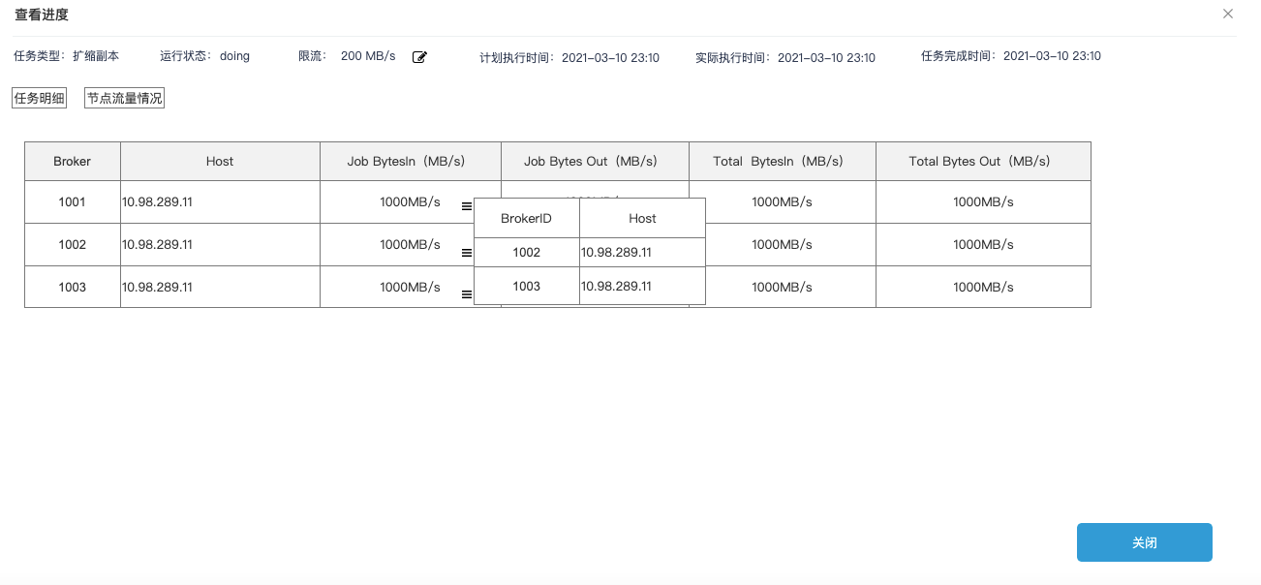
查看进度（迁移）
运行中的，已完成任务可查看进度
在表单内可查看任务基本信息，任务类型、状态、限流（可动态编辑）、计划执行时间、实际执行时间、任务完成时间
- 任务统计：topic总数、成功数、失败数、运行中数
- 任务明细：含topic名称、分区ID、源broker ID、目标brokerID、需迁移messagesize、分区进度、已完成messagesize、运行状态，预计剩余时长（已完成的无需展示）
  - 可查看单个topic的分区执行情况。含分区执行统计和明细
    - Bytesin：表示当前分区的写入速率
    - 同步速率：表示进行副本同步的速率
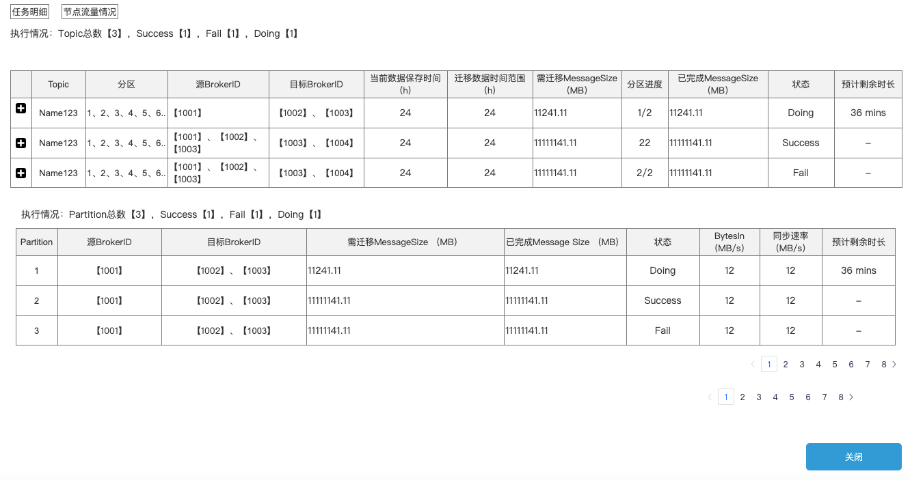
可切换视角查看节点流量情况
列表展示出当前任务涉及到的broker，展示出ID、host、job bytesin（该任务涉及到的流量）、job bytesout（该任务涉及到的流量）、total bytesin（该Broker全部的流量）、total bytesout（该Broker全部的流量）
- 点击job bytesin（该任务涉及到的流量）、job bytesout（该任务涉及到的流量）列表的图标，气泡窗展示出当前指标是由哪些broker的交互流量组成的

查看进度（集群均衡）
相较于“迁移”，额外展示出均衡计划，内容同上。

编辑任务
prepare的任务可进行编辑，编辑同新增表单。
备注：当编辑、删除时，点击提交需再次判断当前任务的状态，若是doing，则无法编辑、删除。给出提示信息：任务已执行，无法编辑/删除
删除任务
prepare的任务，可进行删除。经过二次确认后即可删除。
备注：当编辑、删除时，点击提交需再次判断当前任务的状态，若是doing，则无法编辑、删除。给出提示信息：任务已执行，无法编辑/删除
security管理
Users
点击导航栏，进入Users列表。列表展示出已创建的KafkaUser、认证方式、。支持根据 Kafkasuer进行模糊搜索。列表默认按照创建时间倒序排序
- 若涉及到，用户不是通过ks平台创建的user，其密码是无法加解密的，故直接展示所获取的秘文密码
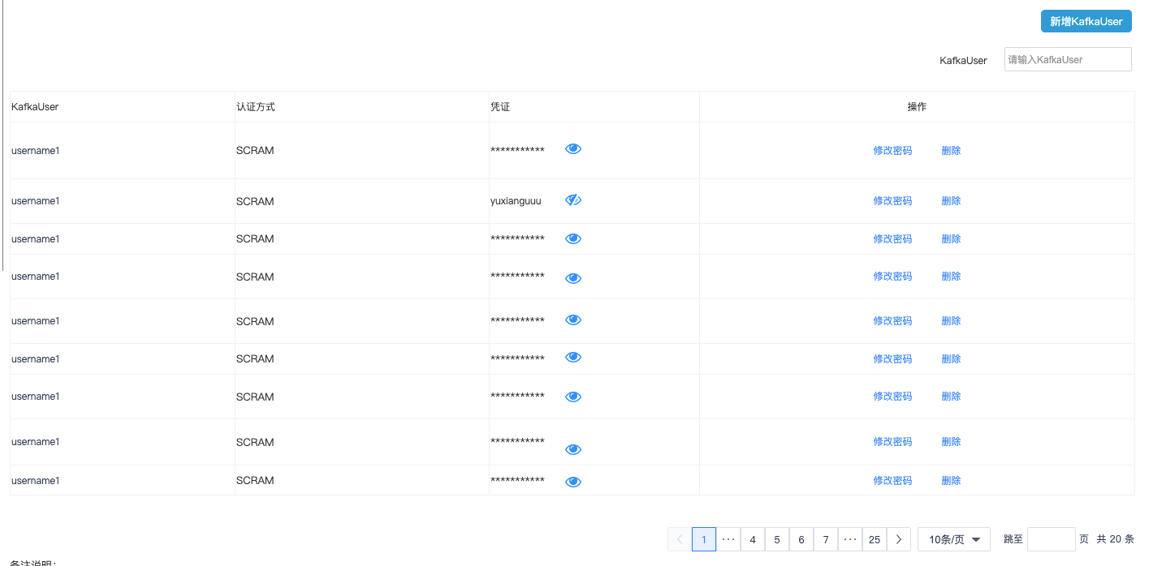
新增User
点击新增按钮，可新增Kafkauser
- 填写kafkauser名称：支持大小写英文、数字，长度3-128字符。集群内不能重复
- 认证方式：复选框，、GSSAPI、PLAIN、OAUTHBERAER当前版本暂不支持”
- 支持1～128字符。点击【生产随机密码】可根据生成12位的随机密码（英文大小写+数字+特殊字符）
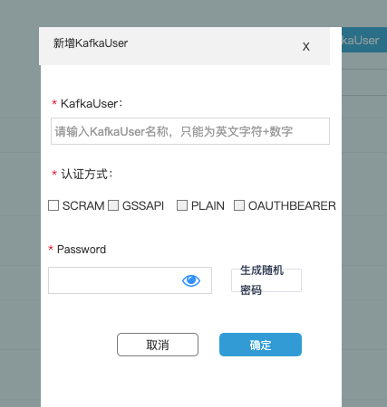
修改密码
点击修改密码按钮，会显principle名称，在弹框内输入新密码。密码校验规则和随机生成逻辑同上
删除
点击删除按钮，在弹框内二次确认后可删除
ACLs
进入ACLs管理，页面上方展示出当前集群的acl开启状态。ACLs数量统计，已关联的user数量、已关联的topic数量、已关联的消费组数量
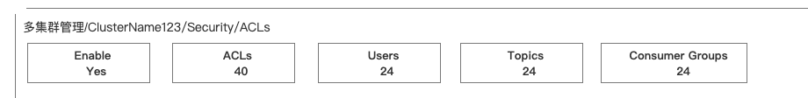
ACL列表（默认用列表展示）列表默认按照创建时间倒序排序
列表展示出Principal、Password、Permission、Pattern Type、Operations、Resource、Host。支持根据principal、resourcetype（可多选）、resource进行模糊搜索和筛选。

- Resource：标识出resource类型用【Cluster】等标识
- Host：多个host用“，”区隔
- 使用完整分页组件
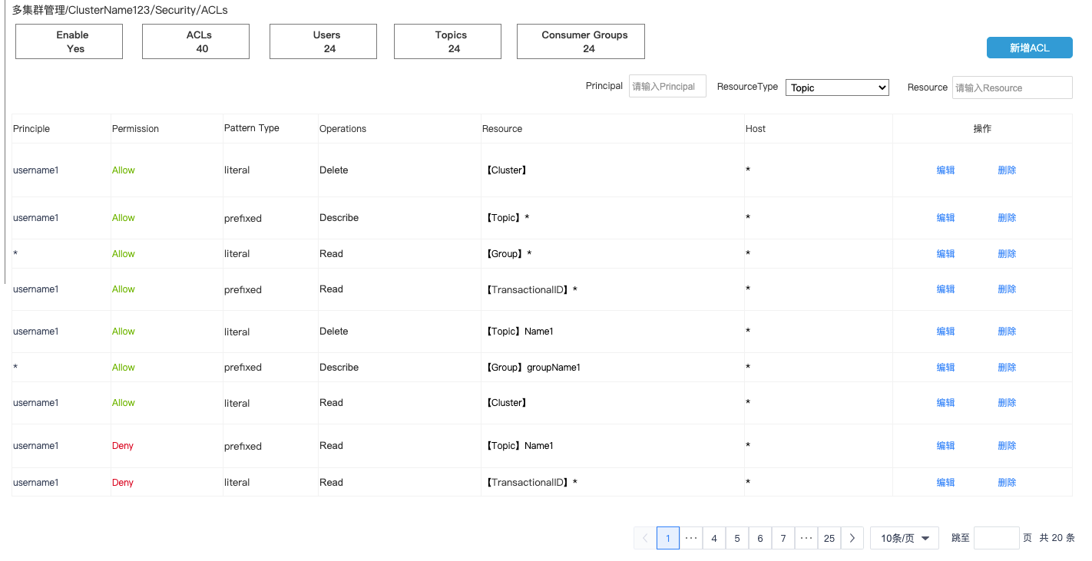
INTERNAL USE ONLY
新增acl
用户点击新增按钮，在表单内填写配置信息。
1。用户可根据自身需求，选择ACL的用途。分为：配置生产、配置消费、配置自定义权限
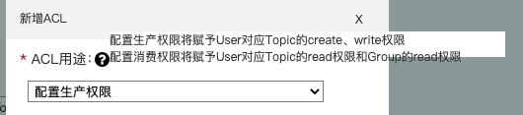
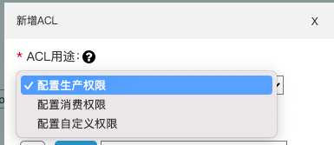
若选择了配置生产权限，则还需选择acls的生效用户和对应资源
- 生效用户：选择All代表不做用户限制，或选择某个已创建的kafkauser
- 对应资源：对应资源的名称匹配规则（全称匹配或前缀匹配），以及对应的topic（输入框）

若选择了配置消费权限，则还需选择acls的生效用户和对应资源
- 生效用户：选择All代表不做用户限制，或选择某个已创建的kafkauser
- 对应资源：对应资源的名称匹配规则（全称匹配或前缀匹配），以及对应的topic和group（输入框）
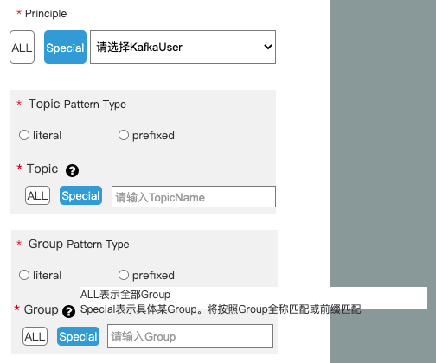
若选择了配置自定义全新，则还需选择acls的生效用户和对应资源
- 生效用户：选择All代表不做用户限制，或选择某个已创建的kafkauser
- Permission type：单选 ，allow（默认）或者 deny
- Pattern Type：单选， literal或者prefixed
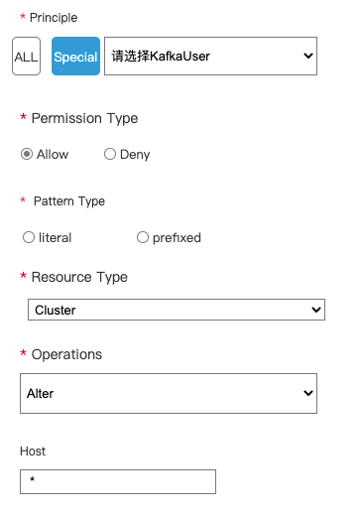
- Resource type：单选，cluster、topic、group。选择对应的resource type会对应相应的operations（可多选）。对应关系及相应描述如下

Resource | Operation | APIs Allowed
Cluster | Alter | AlterReplicaLogDirs, CreateAcls, DeleteAcls
Cluster | AlterConfigs | AlterConfigs
Cluster | ClusterAction
Cluster | Create
Cluster | Describe | DescribeAcls, DescribeLogDirs, ListGroups
Cluster | DescribeConfigs | DescribeConfigs
Cluster | IdempotentWrite | InitProducerId, Produce
Topic | Alter | CreatePartitions
Topic | AlterConfigs | AlterConfigs
Topic | Create
Topic |  | DeleteRecords, DeleteTopics
Topic | Describe
Topic | DescribeConfigs | DescribeConfigs
Topic | Read
Topic | Write | Produce, AddPartitionsToTxn
Group |  | DeleteGroups
Group | Describe | DescribeGroup, FindCoordinator, ListGroups
Group | Read
Transaction | write
Transaction | describe
INTERNAL USE ONLY
    - 若选了【cluster】，则还需选择operations（单选）
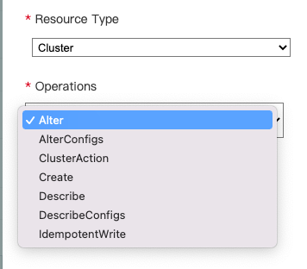
    - 若选了【topic】，则还需选择operations和对应的topic。标明“对哪个topic有哪个权限”
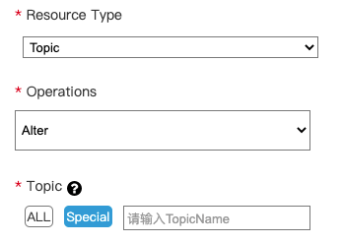
    - 若选了【group】，则还需选择operations和对应的group（输入框）。标明“对哪个group有哪些权限”
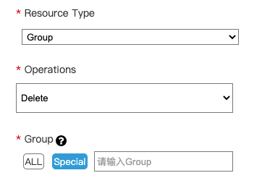
- Host：默认为“*”，可输入host地址
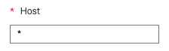
INTERNAL USE ONLY
编辑
逻辑同新增，会显原内容。不赘述
备注：编辑ACL无法修改密码。

删除
点击删除按钮，在弹框内二次确认后可删除

可视化图表优化
点击在各个可视化图表卡片的放大按钮，在弹框内增加展示伸缩框和数据统计列表
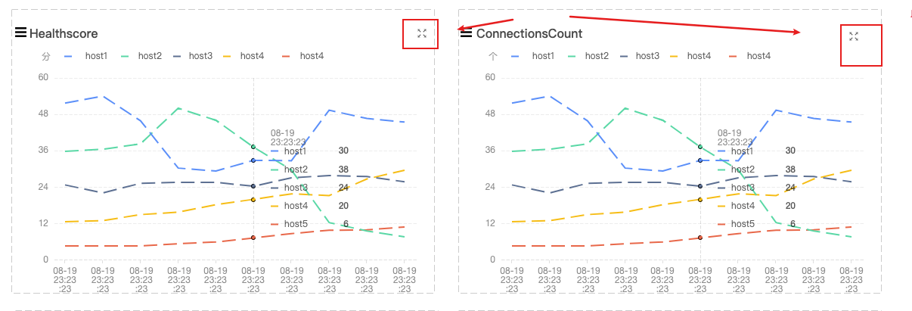
- 坐标轴：将外部已选择的时间范围代入
- 伸缩框：默认按照已选择的时间范围展示，但整体的可选范围时已选范围的4倍，当伸缩框拉伸时，需再次请求数据，以保障可选范围是已选范围的4倍。备注：可在可选范围内横向滑动
- 数据列表（加滚动条，不做分页）：展示全部的可选topic或host，按照外部选择的排序方式进行排序，比如，若选择了top5，那么这里就按照对应指标的实时top排序，并勾选已选的host/topic；若按照自定义topic/host，则列表按照下拉列表的默认排序，并勾选已选的host/topic
  - Avg：伸缩框内数据范围的平均值
  - max：伸缩框内数据范围的最大值，及对应的时间

  - latest：伸缩框内数据范围的最新值，及对应的时间
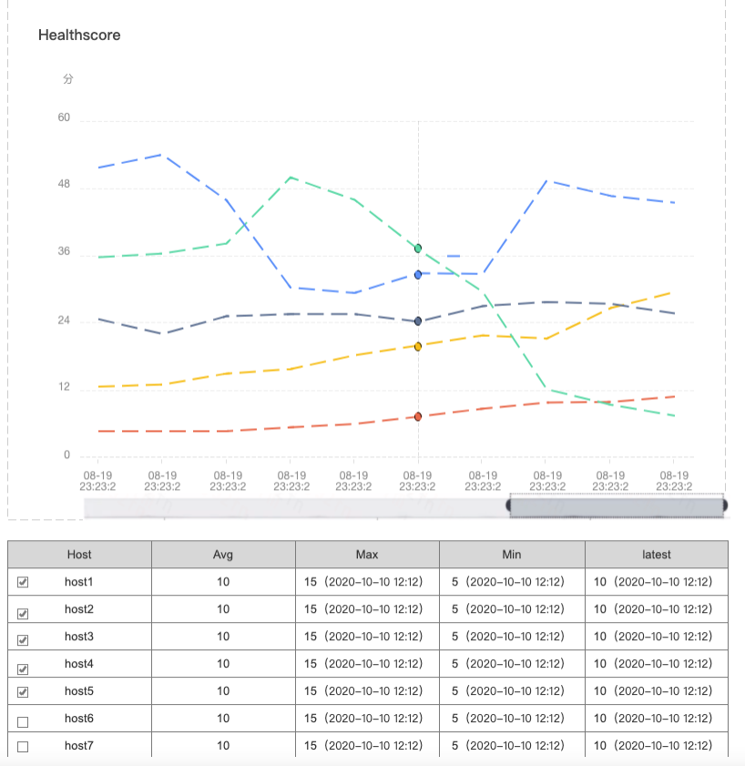
消费组表单优化
topic详情的消费组列表、consumer管理的消费组列表。讲查看消费组详情的折叠列表和重置offset功能合并成一个抽屉表单。具体效果详见设计稿
